世华财讯-理财版

世华财讯-理财版透过综合财经资讯平台全面展示专业、即时的财经资讯、国内外金融市场的实时行情和历史数据以及权威专家的专业评论和深度分析。

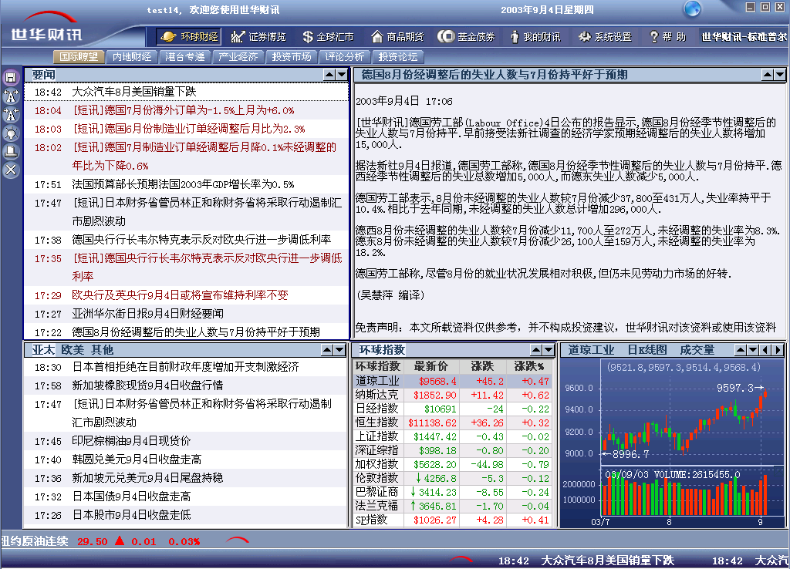 | 环球财经——尽收全球财经要闻  - 综合国内外专业的财经资讯，涵盖证券市场、期货市场、外汇市场、基金市场、债券市场等多个投资领域  - 提供众多专业领域的分析评论与研究报告  - 从全球经济环境到具体投资品种，多层次的体现环球经济形势  - 国内外综合财经资讯每日24小时实时放送
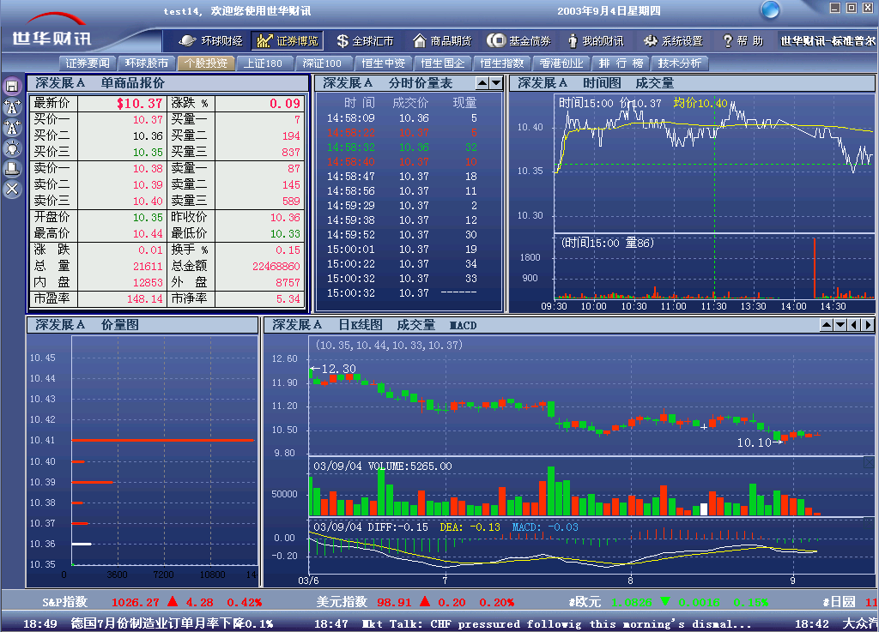 | 证券博览——纵观全球证券市场  - 及时追踪内地、香港和国际股市热点，提供最新股市行情  - 提供全球最具影响力的金融指数，以动态价格和图形走势解读最新金融趋势  - 提供专业的分析工具，使用科学分析方法来协助用户降低证券投资风险和增加判断的准确性  - 提供上市公司完整的历史数据和详细的背景资料  - 根据内地与香港股市的涨跌、成交量和总金额设立股市排行榜，真实反映股市的波动情况
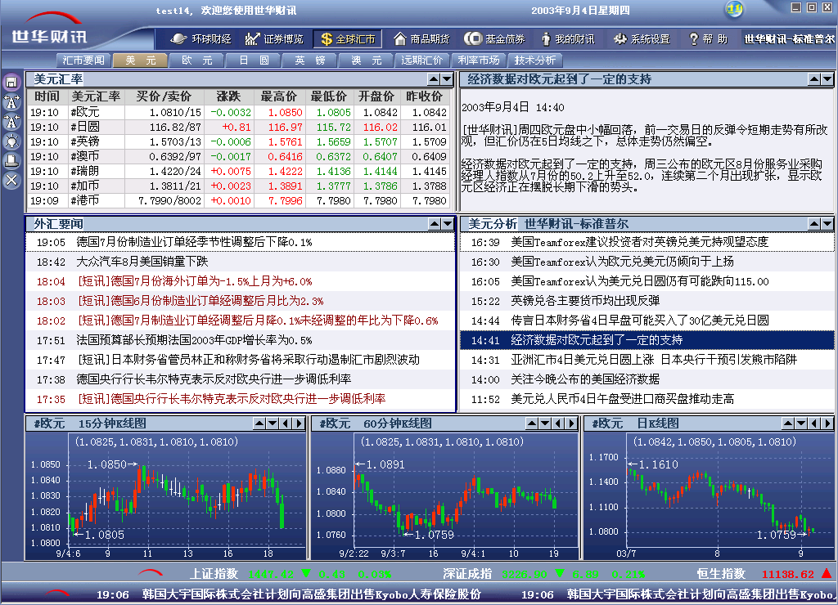 | 全球汇市——及时掌握行情，尽早规避风险  - 实时播报国际外汇7种直盘24种交叉盘的汇率行情  - 提供每日三大国际银行同业拆借市场各货币的利率行情  - 独家提供中国银行发布的美元、欧元、英镑、澳元、瑞朗、日圆、港币等7个货币共112种远期汇率报价
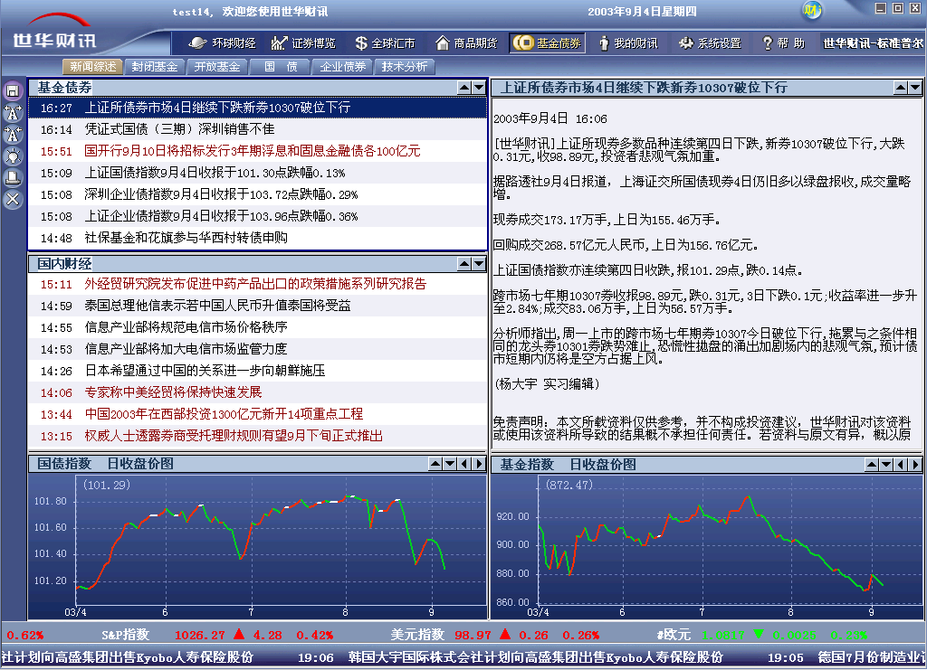 | 基金债券——涵盖国内基金债券所有资讯  - 提供国内实时基金债券数据、基金管理、基金政策、货币政策  - 提供国内25只开放式基金的净值、技术图线及详细背景资料  - 提供国内市场封闭式基金的实时行情  - 提供国内市场国债和企业债的实时行情数据  - 每日播报与基金债券市场密切相关的最新资讯
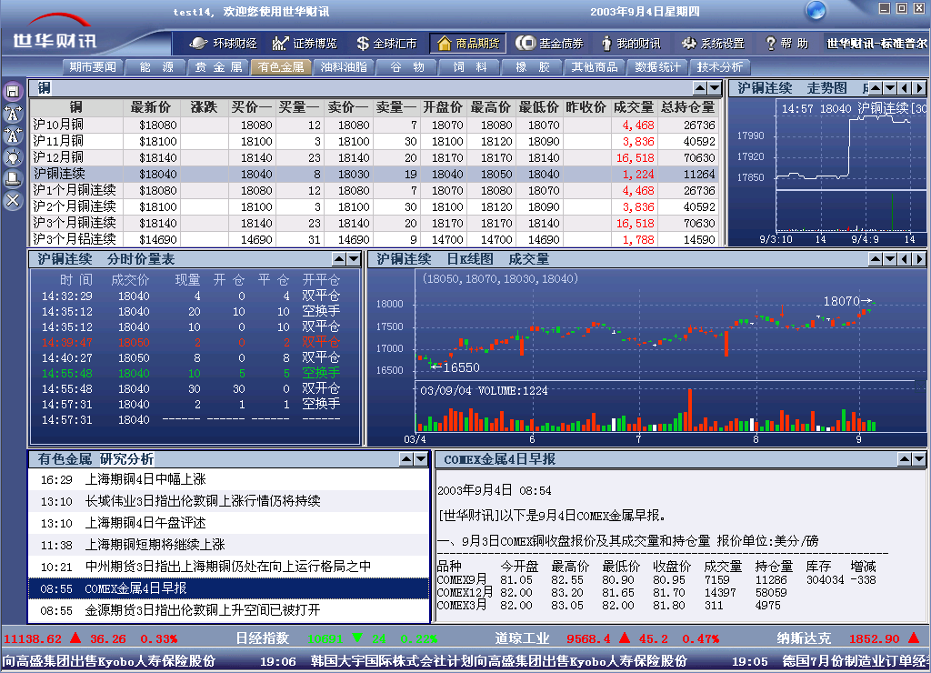 | 商品期货——网罗全球期货数据，助您轻松分析  - 提供能源、贵金属、有色金属、油料油脂、谷物等行业的国内外期货、现货行情  - 提供多种技术分析手段，形象展示各种商品的行情趋势  - 提供欧美主要商品期货数据汇总及历史数据查询  - 提供重要市场交易情况、商品各环节数据，包括库存、出口、产量等
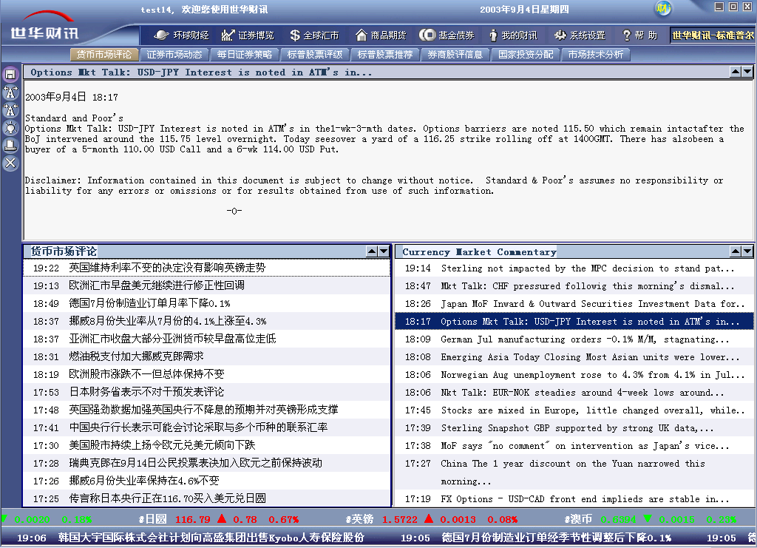 | 世华财讯-标准普尔——追踪全球股市动态,权威分析透视汇市  - 根据标准普尔权威股票增值评级系统（STARS），提供持有股票分析建议  - 对主要货币及新兴货币市场走势与相关重要信息的实时分析评论  - 全面剖析股票市场动态  - 追踪各大券商股评的综合信息  - 根据标准普尔权威分析方法所评估的国家投资分配  - 市场技术分析  - 提供中英文版本满足用户的不同需要

发挥您的智慧 创造无限财富
- 世华财讯助您开阔国际视野：跟踪全球财经焦点，掌握世界经济脉动
- 世华财讯助您捕捉市场先机：获取最新市场行情，洞悉实时市场动态
- 世华财讯助您加快市场步伐：资讯平台无需搜索，资讯分类清晰实用
- 世华财讯助您稳操财富胜券：汇聚全面专家智慧，展现权威分析评论

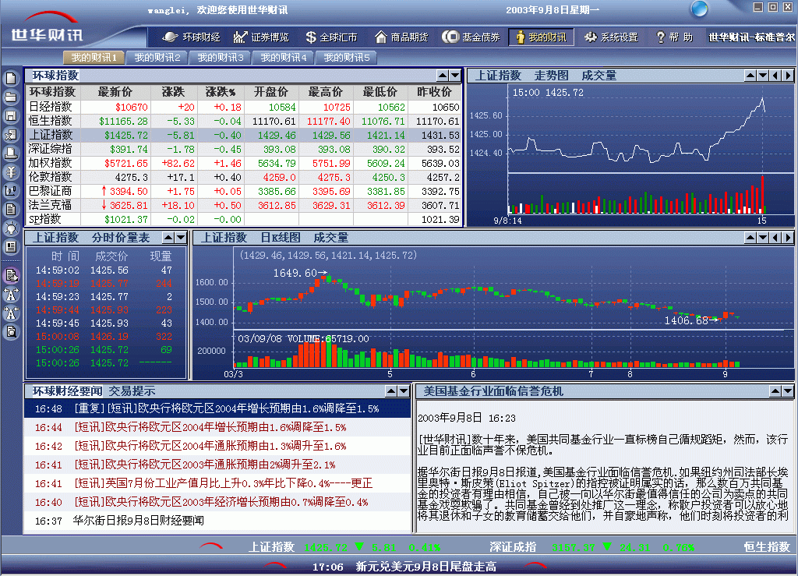

- 世华财讯-理财版的专业资讯内容划分为“环球财经”、“证券博览”、“全球汇市”、“商品期货”、“基金债券”、“世华财讯-标准普尔”六大群组，在不同群组您可以在第一时间就可轻松获得该投资领域内的完整资讯，财经世界一目了然

- 每个群组下设多个页面，多层次多角度的展现财经资讯，从资讯纵览、投资市场行情到专业技术分析，只需一点击便可获知相关资讯内容。

- “我的财讯” 提供个性化的页面设置，让您自由选择资讯布局，真正满足您多样化的资讯组合需求，全程监测多个市场的最新行情动态。

- 跑马屏设计实时显示最新市场报价及市场热点信息。

- 丰富实用的界面设计和友好、便捷的操作模式带给您轻松、高效的工作享受，即使初次使用也能应付自如。

- 通过互联网方式接收并读取资讯，在具备上网条件的电脑上即可使用，真正实现随时随地的掌握全球经济动态。

更多服务：
- 商务代表为您提供全程的产品使用服务
- 完善的客户服务，包括24小时电话热线服务、网上咨询、安装服务以及使用培训
- 加入会员即可获得更多服务内容，让您坐享智慧财富

总部
北京市朝阳区安定路33号化信大厦17层
邮编 100029
电话 (86 10) 6444 1825
传真 (86 10) 6444 1822
网站 www.shihua.com.cn

北京 上海 广州 大连 成都 哈尔滨 长春 沈阳 天津 银川 石家庄 太原 济南 青岛 郑州 西安 南京 合肥 苏州 杭州 武汉 长沙 温州 福州 南宁 深圳 香港

